IMI HEIMEIER Vorlauf-Regulierventil G 3/4 x G 3/4 Außengewinde,m.Bauschutzkappe

IMI Hydronic Engineering Deutschland

Eigenschaften

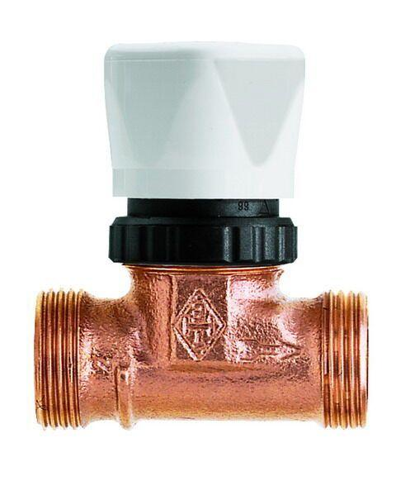

GTIN:

4024052136711

HAN:

1328-02.000

Ausführung

Außengewinde/Außengewinde

Farbton

weiß

Form

gerade

Oberfläche

vernickelt

Werkstoff

Bronze

Bedienung

manuelle Bedienung

Voreinstellung

ohne Schlagdämpfer

KV-2-Wert

0,79

kvs-Wert (m³/h)

1,70

Automatische Durchflussregelung

Nein